Изначально Вышестоящий Дом Изначально Вышестоящего Отца
Подразделение ИВДИВО Хайльбронн
Совет ИВО
Протокол Совета от 01 Ноября 2025
Ознакомлена Глава подразделения ИВДИВО София Барт 12.11.2025
Утверждаю ИВАС КХ 12.11.2025
с 10:00 до 13:00

Состав Совета ИВО:
17 Аватаров Совета ИВО — 11 физически, 6 онлайн.

1. София-Натали Барт
2. Ольга Булл (онлайн)
3. Леонтина Руди
4. Оля Лепская
5. Валентина Адонкина (онлайн)
6. Евгения Шатц
7. Ирина Толмачёва (онлайн)
8. Мария Тецлаф
9. Яна Кноль
10. Олеся Кох
11. Гульсюм Вильмс (онлайн)
12. Юлия Йоханссон (онлайн)
13. Эрик Йоханссон (онлайн)
14. Фрида Гроо
15. Сергей Пэдуре
16. Любовь Дель
17. Андрей Барт

План Совета ИВО.

1. Вхождение в Огонь и Синтез Совета ИВО.
2. Тренинг с ИВАС Кут Хуми и Фаинь, активация и цельность Частей ИВДИВО-Отец-Человек-Субъекта ИВО и Праполномочие Синтеза ИВО. (25 минут)
3. Ведение и разработка Синтеза и Огня Организации ВШС ИВАС Филиппа, задачи.
Тренинг: „Эталонность Части ИВАС Организации в разработке Живического Тела ИВО.“
(30 минут) Ольга Лепская.
4. Высший Аттестационный Совет в Огне Мудрости ИВО. (15 минут) Валентина Адонкина.
5. Стандарты ЭП явления Си и итоговое голосование.
6. Новые задачи для разных курсов Си ИВДИВО. Проработка подходов и вариантов действий с первым курсом Посвященных. Организация проведения занятий и разных тематик:
а) знакомство с сайтом синтез.орг
б) Стяжание Абсолюта.
в) Здания подразделений — что мы в них делаем?
г) Что такое распоряжения и работа с ними.
д) Тренинги с Инструментами.
е) Разработка Частей. (1-5 или явленные Си ИВО первого курса)
И другие темы... Дежурство к примеру.
7. План Синтеза подразделения ИВДИВО Хайльбронн 25/26 г.
(По мере возможности в рамках времени)
8. Развёртка Огня и Синтеза ИВ Отца по ИВДИВО территории итогами Совета ИВО.

Состоялись:
п.1, 8

п.2 Перед тренингом развернулась тема Светов ИВО.
1. Совет ИВО — для чего, что мы там делаем? Когда мы советуемся разными Огнями.
Вопрос возник из-за того, что какие-то из подразделений ИВДИВО Германии разворачивает раз в неделю Совет ИВО, кто-то раз в месяц.
Важность понимания данного вопроса. Если на территориях проходят Синтезы ИВО, где-то даже два круга одномоментно.
a) Нужно ли проводить Совет ИВО каждую неделю, когда в подразделении менее 32 ДП?
— Совет ИВО проводится один раз в месяц, но никто не может запретить проводить его чаще. Согласование с ИВО, — это его Совет. Связь с количеством ДП в подразделении отсутствует. Только количество реально решаемых с ИВ Отцом Советом ИВО вопросов.
— Советы подразделений регламентированы в единственном Распоряжении 4 и в нём недельной кратности не указано.
— Для учебной практики, ввиду непонимания — почему не все участвуют в Совете ИВО.
— Какие Советы есть в ИВДИВО? Пункты о Советах в Распоряжении 4: 84, 86, 87, 89, 91, 94, 96 – 100
b) Если да, то как они должны оформляться на сайте?
— Сделать второй протокол в отдельном файле, скопировать его и вставить в файл первого протокола чуть ниже. То есть в одном Word файле будет два документа. И потом один этот файл загрузить на сайт.
c) Создать раздел „Совет Посвящённых Синтеза“ в чате подразделения, чтобы вести занятия с новенькими в учебной практике.

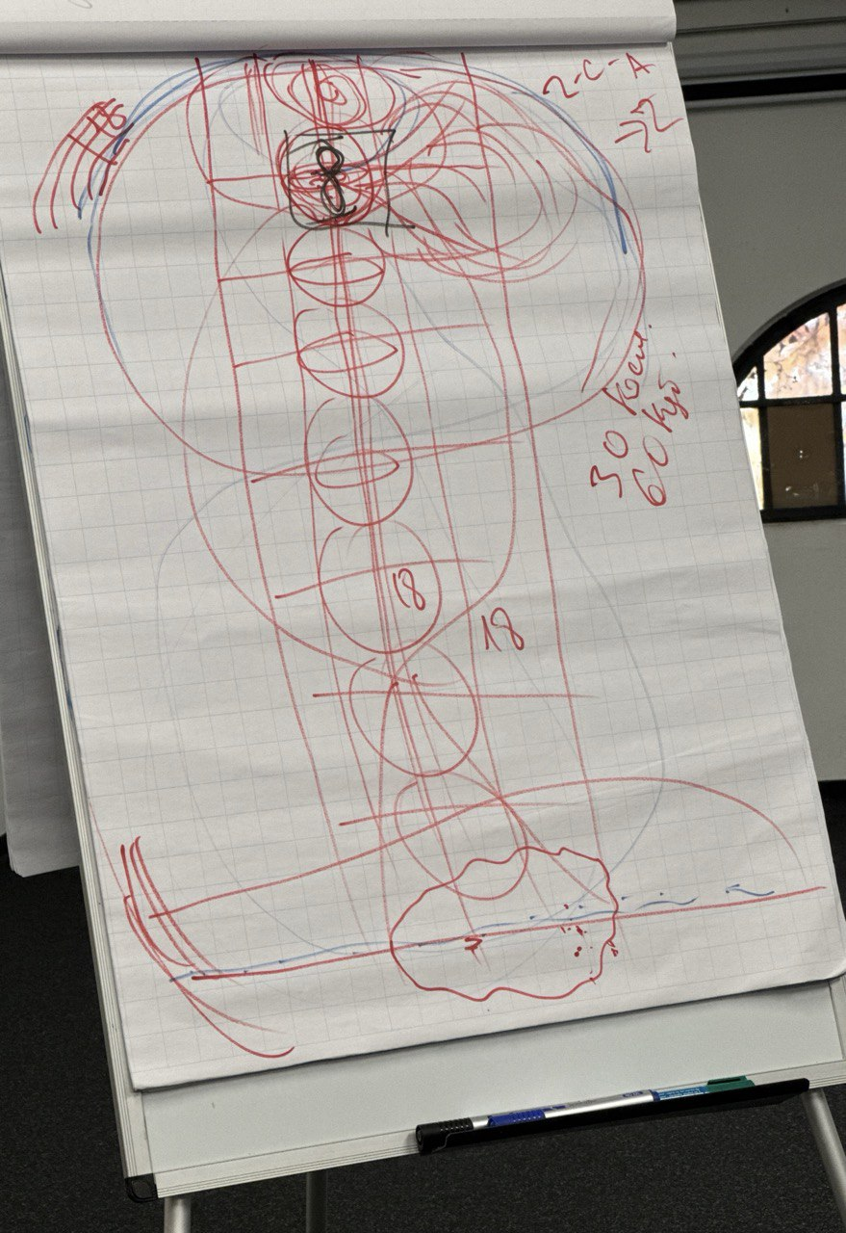
п.3
1. Схема фиксации Ядра организации, Нити Синтеза, Столпа и Сферы на этаже ответственности в зданиях Подразделения ИВДИВО Хайльбронн.
а) Задача Аватара ДП — разрабатывать Ядро Организации для выплеска Синтеза из Ядра и заполнения Сферы Организации в Сфере Подразделения.
b) Задача развернуть Си и Ог Организации по Нити Си организации в Нити Синтеза Столпа в здании Кубе Синтеза, от зала ИВО на 4097 эт. и до первого этажа в ИВДИВО- полиса КХ в 960 Арх.Мг Космоса и синтезфищически по территории Столпно.
c) Задача войти в разработку Части организации с системами, аппаратами и войти в синтезирование частностей в Магните с ИВАС организации, насытить творимыми Частностям среду организации в Сфере вплоть до физики, для Граждан территории.
d) Войти в тренинг по разработке Живического Тела, Частью ответственности.

2. Тренинг в ВШС с ИВАС Филиппом — вхождение в Эталон Части организации, эталонные системы, эталонные частности, эталонирование Живического Тела ИВО в Магните с ИВАС Олаф Даная и синтезирование 64-х эталонных Живических Частностей из 64-х фундаментальностей Огня от Точки Жизни Синтеза до Точки Жизни движения.
Стяжание пакетов эталонных Частностей Живики для Граждан территории 36 млн.
Вписали Синтез, выработанный Аватарами организаций ИВДИВО Хайльбронн в Живическую Материю Подразделения, запустив процесс синтезирования и творения Частностей Кубами Си организаций в 60 Кубах Си Зданий Подразделения ИВДИВО Хайльбронн вплоть до физики.

п.4
Объявление. ОБЯЗАТЕЛЬНОЕ написание тезисов в конце года.
В этом году, по новому, включается проверка тезисов перед публикацией на сайт синтез.орг — oтправляются на проверку и утверждение так же к Аватару организации ВАС.
Мозговой штурм команды на даную тему — последовательность действий утверждения у ВАС, координатора горизонта, ИВАС Кут Хуми в дальнейшей публикации на сайте. (6 мин.)
Точный порядок действий будет предоставлен Аватарессой ИВО ВАС позже, так как это новое действие по ИВДИВО.

п.5 Стандарты ЭП явления Синтезами ИВО.
а) Подготовлено пару документов по ЭП подразделения совместно с главой подразделения и главой ЭП. Предложено голосование за его утверждение. Есть Распоряжения 10, 4 и Регламент 10, где все вопросы прописаны. Глава подразделения: „Мы имеем право, Советом ИВО, принять внутреннюю регламентацию.“
b) Гл. Подразделения.
— Делаются исключения, редкие. Экспериментальные группы, исключения из правил. Такое бывает в ИВДИВО.
— Важно на сколько мы смотрим, каким Огнём мы это видим — по человечески мы это видим или действительно вышли к КХ спросили, а почему так. Почему КХ или Отец делают исключения. Бывает на целые синтезы, на целые команды делаются исключения. Это утверждается, зачастую через глав ИВДИВО. Такие исключения были, есть и будут.
— Когда-то, 2-3 года назад, команда голосовала за ЭП погружения 60/30. Оказалось не имеют права занижать стоимость развёрнутую в распоряжении — 80 ед. за Огонь. Главы горизонтов озвучили, что огненную цифру занижать нельзя. Исключение из правил — нарушить баланс Огня Материи. Это будет личная внутренняя проработка каждого, где вы говорите, что фиксация Материи будет 10 ед., а не 40. По Стандарту. Это на свою ответственность.
Предложено гл. подразделения — мы можем выходить на ту же сумму.
По Регламенту 10, п.47 — Добровольный взнос в команде/общине ИВАС КХ — подразделение ИВДИВО/филиал устанавливается Советом ИВО подразделения ИВДИВО в размере 50% от ЭП Синтеза. Совет не может установить меньший взнос, чем 50% от ЭП Синтеза.

3. На основании Регламента 42 пункт 16, ИВДИВО-секретарём протокольного и цивилизационного синтеза ИВАС Кут Хуми подразделения, было предложено включить вопрос ЭП за Синтезы ИВО на Совет ИВО.
Основание: формулировкa ДП, сообщением в чате подразделения (учебная практика), занимающейся организационными вопросами 1 Круга Синтеза ИВО в г. Стокгольм, Швеция:
„Чтоб вы понимали — в Стокгольме тоже платят меньше, иногда, и в Дипхольц платили и это иногда позволяется и так было Всегда в ИВДИВО.“
а) Вопросы ЭП за Синтезы ИВО решаются и устанавливаются на Совете ИВО командой Совета ИВО, не уменьшая сумму установленную и прописанную по Стандарту ИВО — Регламент 10, Пункт 6, 47. А значит и данный вопрос должен выносится на Совет ИВО.
На самом Совете ИВО озвучено:
„ У нас прошло 4 Синтеза и на 4-ом Синтезе ИВО в г. Стокгольм одна девушка заплатила меньше. Это я называю иногда. И в Дипхольце была одна мама с 3-мя детьми и КХ разрешил заплатить меньше.“
b) ИВДИВО-секретарь протокольного и цивилизационного синтеза ИВАС КХ:
— Когда соблюдается установленный Стандарт Отца и открывается 3-я ведомость как помощь в материю для организации Си — разрешено. Регламент10, п. 37
Но когда она открывается, потому что пришедшие на Синтез проживают оплату меньше и платят меньше — это совсем другое и напоминает ситуацию описанную в 66 Синтезе. Только уже не из средств МЦ подразделения, а из 3-ей ведомости.
— Вопрос не личного, что кто-то платит меньше — вопрос того, что ответственность ложится на всё подразделение. Получается, что 3-я ведомость для Синтезов в г. Стокгольм берётся для выравнивания Огня и Синтеза.
Глава подразделения озвучила, что ведение дополнительной ведомости вызвано большими расходами на полёт, ночёвку и помещение. И это учтено стандартами ИВДИВО.

На Совете ИВО озвучено другим ДП (учебная практика), проходящий 1 Круг Синтеза ИВО в г. Стокгольм, Швеция:
„Если бы мы не делали поблажки кому-либо или что-либо — вообще не состоялся бы этот Синтез, Круги Синтеза. Мы доплачивали сами, потому что нам не хватало.“

Это серьёзный вопрос о соблюдении Стандартов ИВДИВО в подразделении!!!

4. Аватаресса ИВО ВШС и ревизор подразделения Ольга Лепская:
a) Подразделением проходится очень много Школ ЭП. Восприятие ЭП — это инструмент для чего Отцом дан? Для чего он был в 5 расе и что это такое? ЭП — это инструмент Отца. Убираем человеческое-личностное, нас вообще это не интересует. На Совете ИВО мы Аватары ИВО, а не человеки.
b) Отец дал ЭП как систему Энергии потенциала. Если мы смотрим постоянно с позиции жалости и сочувствия — это человеческий взгляд. У Отца нищих нет. У Отца нету бедных. Если мы смотрим по старому — мы и плодим старое. Многие команды сносило на ЭП.
c) Мы сейчас между 2-мя Синтезами ИВО — Синтез Закона ИВО (39) и Синтез Стандарта ИВО (40). Что есмь Стандарт ИВО и что есмь Закон ИВО? В чём разница?
Закон — это Воля и Дух. Закон можно исполнять или нет. Тут свобода Воли. Хочешь — исполняешь, не хочешь — идешь за решётку по закону юриспруденции.
Распоряжения и Регламенты — это указ ИВО. Это Стандарт ИВО. Это Синтез и Огонь. Они незыблемы. Отец не может сначала издать Стандарт и потом делать из него исключения. Поменяйте взгляд немножко. Если бы не было Стандарта — не творились бы Космосы. Вселенная не создастся если нет Стандарта.

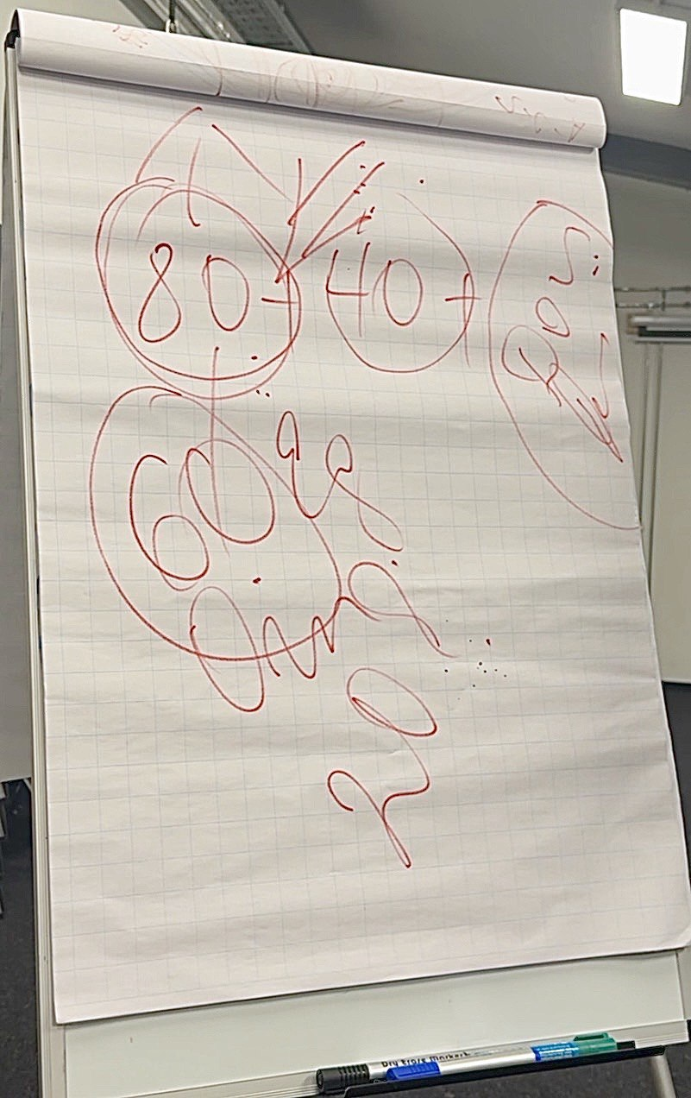
80 + 40 + дополнительная ведомость — Стандарт ИВО, Рег.10, п.37
ИВАС Кут Хуми даёт Огонь именно эти 80 могут выдержать Синтез, который войдёт в этот Огонь.
60 + 40 + дополнительная ведомость — не соблюдение Стандарта ИВО по Регламенту 10, п.19. Обмен на 60 ед., в Стандарте 80 ед., Синтезу 2-х дней не достаточно огня, чтобы вписаться. Вот эти 20 ед. где они? Человека может снести.
40 ед. — это Условия для подразделения. Дополнительная ведомость — туда, по проживанию, любую сумму в помощь.

d) Подтверждает ли Отец вообще такие вопросы? У нас есть Аватар Александр, а Кут Хуми пойдёт против Отца? Чтобы Отец поменял свой Стандарт, даже ради очень высокого Посвящённого, Аватара, Будды и т.д., с разными накоплениями. Отец наоборот даст столько Синтеза, чтобы он преобразился. Отец по другому любит. Он любит Стандартом этим, потому что по другому никак.
В самом начале Синтезы велись без ЭП обмена, но ни одной группы не осталось. Синтезу, чтобы войти в Материю, нужен Огонь.
Можем ли мы вообще голосовать за Стандарты Отца? Нет. Вообще. Не имеем права!
Регламент 10:
51. Необходимо всегда помнить, что ЭП – это баланс между ИВДИВО, Огнем, Материей, Зарплатой, Налогами, и т.д. Необходим постоянный баланс между Законами ИВДИВО и Законами организации материи. Тогда Синтез возможен и ЭП правилен. Уклон только в одну из сторон – губителен и нецелесообразен.
54. Подтверждаем минимум 100кратно (и выше) усиленное ИВО наказание за любую некорректную и некомпетентную растрату Энергопотенциала ДОМА ОТЦА!!!! Даже если не видишь или не веришь в это — Истина не меняет от этого своего значения!

5. Глава ЭП. Представлено два документа подразделения на голосование.
а) Документ „Регламент ЭП ИВДИВО Хайльбронн“, „Финансовый План ИВДИВО Хайльбронн“.
b) Практика внесения ЭП в Подразделение. Алгоритм практики выставлен файлом в общий чат подразделения.

Голосования:
а) Документ будет меняться/дорабатываться.
b) Принято всем составом Совета ИВО убрать „для малоимущих“ и оставить 5 ед. минимальной стандартной суммой с возможностью увеличения по проживанию.

Решения:
п. 5, подпункт 3: Тема будет дорабатываться всем составом подразделения.

Не состоялись:
п.6, 7

Ключевые слова:
Стандарты ИВО, Распоряжения, Регламенты, Совет ИВО, ЭП Синтеза ИВО, Круги Синтеза.

Составила:
ИВДИВО-секретарь протокольного и цивилизационного синтеза
ИВАС Кут Хуми подразделения ИВДИВО Хайльбронн, Евгения Шатц

